Beiblatt zu „Anordnung der Absonderung“
(Quarantäne-Anordnung)
Kirchengemeinde
Mitarbeiter/in
Anordnung der Quarantäne vom bis

Angaben für die Zeit der Absonderung
War der/die Mitarbeitende in diesem Zeitraum krank?
Nein
Ja (für diesen Zeitraum erhalten wir keine Erstattung, da der/die Mitarbeiter/in Anspruch auf Lohnfortzahlung hat)
Achtung: Ein positiver Corona-Test ist keine Krankmeldung. Bitte Krankmeldung (gelber Krankenschein) schnellstmöglich zusenden.
War der/die Mitarbeitende in einem Risikogebiet?
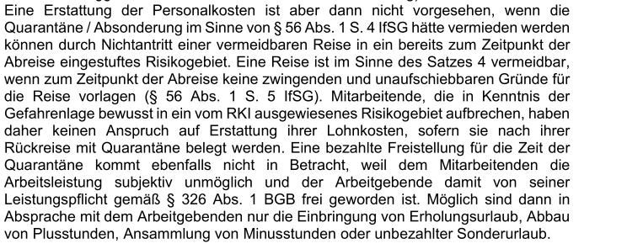
Nein
Ja

War der/die Mitarbeitende geimpft?
Nein
Nein, es besteht jedoch ein medizinischer Grund (Nachweis beilegen)
Covid-19 genesene Personen (Nachweis beilegen)
Ja NEU: Bitte beachten Sie, dass ab sofort eine Kopie des „Digitalen COVID-Zertifikat
der EU“ mit eingereicht werden muss.
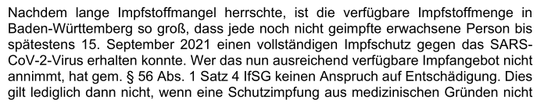

Kirchengemeinde
, den ___________________________ (Unterschrift)

Bitte zurücksenden an das VSA Mittelbaden, Postfach 13 27, 75003 Bretten bzw. posteingang.mittelbaden@kbz.ekiba.de
Datenschutzhinweise
Die in der Abfrage angegebenen personenbezogenen Daten, die allein zum Zweck der Durchführung einer Dokumentation der Umsetzung der Anordnung Absonderung und ist im Sinne einer Pandemie-Prävention notwendig und erforderlich. Der Immunitätsstatus wird auf Grundlage der aktuell geltenden Corona Verordnung sowie der Corona Verordnung Absonderung erhoben.
Bitte beachten Sie, dass die erhobenen Daten für die Dauer der Gültigkeit dieser Regelung aufbewahrt werden müssen. Beim Verfall der Gültigkeit dieser Regelung werden die Daten spätestens nach der Zweckerfüllung vernichtet. Bis dahin werden sie datenschutzkonform durch das VSA-Mittelbaden aufbewahrt.

